**实践任务9-2 线程**

**说明：请对每个重要的实践步骤进行截图，必要时配合简要文字说明。**

**每节课的任务请在规定时间内完成，并以“学号+姓名+实践任务x-x”命名本文档，如（201705221251张三-实践任务9-2）于下课前提交教师端！**

**任务一：线程退出、终止、挂起和分离**

1、编写程序，实现原线程使用pthread_cancel()函数终止子线程。



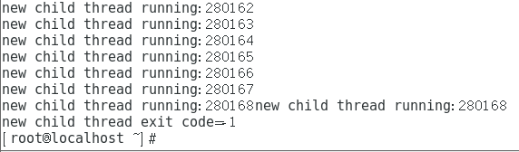

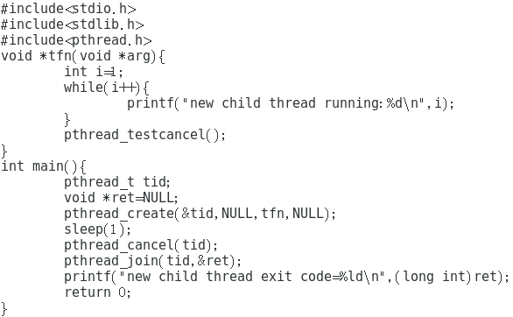

2、使用pthread_join()回收多个新线程，并使用pthread_exit()获取每个线程的退出状态。

